**แบบฝึกพัฒนาการเรียนรู้**

# ชื่อ………………………………………..เลขที่…….ชั้นประถมศึกษาปีที่ ๓

# วันที่…………..เดือน…………………….พ.ศ………………

**คำชี้แจง** ให้นักเรียนเขียนคำอ่านจากคำที่กำหนดให้อย่างถูกต้อง

###### ตัวอย่าง สำราญ อ่านว่า สำ – ราน

###### ๑. จรด

อ่านว่า …………………………………..

###### ๒. อารมณ์

อ่านว่า …………………………………..

###### ๘. เชิญชวน

###### ๗. วาดภาพ

###### ๖. การ์ตูน

###### ๕. ความสุข

###### ๔.ประเภท

###### ๓. อากาศ

อ่านว่า …………………………………..

อ่านว่า …………………………………..

อ่านว่า …………………………………..

อ่านว่า …………………………………..

อ่านว่า …………………………………..

อ่านว่า …………………………………..

###### ๙. ทยอย

อ่านว่า …………………………………..

###### ๑๐.บทร้อยกรอง

อ่านว่า …………………………………..

**แบบฝึกพัฒนาการเรียนรู้**

# ชื่อ………………………………………..เลขที่…….ชั้นประถมศึกษาปีที่ ๓

# วันที่…………..เดือน…………………….พ.ศ………………

**คำชี้แจง** ให้นักเรียนเขียนคำจากคำอ่านที่กำหนดให้ต่อไปนี้อย่างถูกต้อง

###### ตัวอย่าง เถา - วัน เขียนเป็น เถาวัลย์

###### ๑. อะ-ทิ - บาย

**เขียนเป็น**…………………………………..

###### ๒.พะ-ยัก -หน้า

**เขียนเป็น**…………………………………..

###### ๗. ประ - เพด

###### ๖. วาด - พาบ

###### ๕. อา - รม - ดี

###### ๔. ขะ – หยัน

###### ๓. ประ - โหยด

**เขียนเป็น**…………………………………..

**เขียนเป็น**…………………………………..

**เขียนเป็น**…………………………………..

**เขียนเป็น**…………………………………..

**เขียนเป็น**…………………………………..

**เขียนเป็น**…………………………………..

###### ๘. กา - ตูน

###### ๙. เชิน - ชวน

**เขียนเป็น**…………………………………..

###### ๑๐.ทะ - ยอย

**เขียนเป็น**…………………………………..

**แบบฝึกพัฒนาการเรียนรู้**

โรงเรียน ............... ภาคเรียนที่ .. ปีการศึกษา ..................

ชื่อ…………………………....เลขที่…………….ชั้นประถมศึกษาปีที่……………

**คำชี้แจง** นักเรียนตอบคำถามให้ถูกต้อง

๑. คนเร่ขายหนังสือเป็นคนที่มีลักษณะนิสัยอย่างไร

……………………………………………………………………………………………

……………………………………………………………………………………………

๒. คนเร่ขายหนังสือ เขาขายหนังสือประเภทใดบ้าง

……………………………………………………………………………………………

……………………………………………………………………………………………

๓. คนเร่ขายหนังสือมาเร่จัดหนังสือและวางหนังสือไว้ที่ใดของหมู่บ้าน

……………………………………………………………………………………………

……………………………………………………………………………………………

๔. เหตุผลอย่างหนึ่งของคนเร่ขายหนังสือ ที่เขาเลือกมาเป็นคนเร่ขายหนังสือ

คืออะไร

……………………………………………………………………………………………

……………………………………………………………………………………………

๕. ทำไมเด็กชายตัวเล็กถึงไม่ยอมเลือกหยิบหนังสือ เพราะอะไร

……………………………………………………………………………………………

……………………………………………………………………………………………

๖. ทำไมเด็กๆทุกคนจึงต้องเรียนหนังสือ

……………………………………………………………………………………………

……………………………………………………………………………………………

**แบบฝึกพัฒนาการเรียนรู้**

ชื่อ………………………………………..เลขที่…….ชั้นประถมศึกษาปีที่ ๓

วันที่…………..เดือน…………………….พ.ศ………………

**คำชี้แจง** ให้นักเรียนหาความหมายของคำที่กำหนดให้ถูกต้อง

**ตัวอย่าง สำราญ** หมายถึง สุขสบาย

###### ๑. จรด

หมายถึง …………………………………..

###### ๒. อารมณ์

หมายถึง …………………………………..

###### ๘. เชิญชวน

###### ๗. วาดภาพ

###### ๖. การ์ตูน

###### ๕. ความสุข

###### ๔.ประเภท

###### ๓. อากาศ

หมายถึง …………………………………..

หมายถึง …………………………………..

หมายถึง …………………………………..

หมายถึง …………………………………..

หมายถึง …………………………………..

หมายถึง …………………………………..

หมายถึง …………………………………..

###### ๙. ทยอย

หมายถึง …………………………………..

###### ๑๐.บทร้อยกรอง

**แบบฝึกพัฒนาการเรียนรู้ (การบ้านหรืองานนอกเวลา)**

**เรื่อง การเขียนรายงานการอ่านหนังสือ**

ชื่อ………………………………………เลขที่….. ชั้นประถมศึกษาปีที่ ๓

**คำชี้แจง** ให้นักเรียนอ่านหนังสือแล้วเติมข้อความลงในแบบรายงานการอ่าน

หนังสือให้ได้ใจความสมบูรณ์

**แบบรายงานการอ่านหนังสือ**

เรื่อง ………………………

ชื่อผู้แต่ง ………………………………………………………………………………

ตัวละคร ………………………………………………………………………………

………………………………………………………………………………………..

เนื้อเรื่องย่อ …………………………………………………………………………..

……………………………………………………………………………………………

……………………………………………………………………………………………

……………………………………………………………………………………………

ตัวละครที่ชอบมากที่สุด ………………………………………………………………....

ชอบเพราะ ………………………………………………………………………….......

ตัวละครที่ไม่ชอบมากที่สุด ……………………………………………………………...

ไม่ชอบเพราะ …………………………………………………………………………...

ข้อคิดที่ได้จากเรื่อง…………………………………………………………………….

……………………………………………………………………………………………

……………………………………………………………………………………………

เมื่ออ่านหนังสือเล่มนี้แล้ว ชอบเพราะ …………………………………………………

…………………………………………………………………………………………

ไม่ชอบเพราะ …………………………………………………………………………

**แบบฝึกพัฒนาการเรียนรู้**

ชื่อ………………………………………..เลขที่…….ชั้นประถมศึกษาปีที่ ๓

วันที่…………..เดือน…………………….พ.ศ………………

**คำชี้แจง** ให้นักเรียนให้นักเรียนหาความหมายของคำยากจากพจนานุกรมให้ถูกต้อง

###### ๑. ข้า

หมายถึง …………………………………..

###### ๒.บ่าวไพร่

หมายถึง …………………………………..

###### ๘. ลางคน

###### ๗. ปรานี

###### ๖. ทยอย

###### ๕. เง่า

###### ๔. เคอะ

###### ๓. คนโซ

หมายถึง …………………………………..

หมายถึง …………………………………..

หมายถึง …………………………………..

หมายถึง …………………………………..

หมายถึง …………………………………..

หมายถึง …………………………………..

###### ๙. อดสู

หมายถึง …………………………………..

###### ๑๐.ประโยชน์

หมายถึง …………………………………..

***ตัวอย่าง บริเวณ หมายถึง พื้นที่ในขอบเขตที่กำหนด***

**แบบฝึกพัฒนาการเรียนรู้ (การบ้านหรืองานนอกเวลา)**

**เรื่อง การเขียนรายงานการอ่านหนังสือ**

ชื่อ………………………………………เลขที่….. ชั้นประถมศึกษาปีที่ ๓

**คำชี้แจง** ให้นักเรียนอ่านหนังสือแล้วเติมข้อความลงในแบบรายงานการอ่าน

หนังสือให้ได้ใจความสมบูรณ์

**แบบรายงานการอ่านหนังสือ**

เรื่อง ………………………

ชื่อผู้แต่ง ………………………………………………………………………………

ตัวละคร ………………………………………………………………………………

………………………………………………………………………………………..

เนื้อเรื่องย่อ …………………………………………………………………………..

……………………………………………………………………………………………

……………………………………………………………………………………………

……………………………………………………………………………………………

ตัวละครที่ชอบมากที่สุด ………………………………………………………………....

ชอบเพราะ ………………………………………………………………………….......

ตัวละครที่ไม่ชอบมากที่สุด ……………………………………………………………...

ไม่ชอบเพราะ …………………………………………………………………………...

ข้อคิดที่ได้จากเรื่อง…………………………………………………………………….

……………………………………………………………………………………………

……………………………………………………………………………………………

เมื่ออ่านหนังสือเล่มนี้แล้ว ชอบเพราะ …………………………………………………

…………………………………………………………………………………………

**แบบฝึกพัฒนาการเรียนรู้**

โรงเรียน ............... ภาคเรียนที่ . ปีการศึกษา ..................

ชื่อ.................................................................ชั้นประถมศึกษาปีที่ ๓.............เลขที่..............

**คำชี้แจง** ให้นักเรียนเขียนเนื้อเรื่อง เด็กเอ๋ยเด็กน้อย โดยใช้ภาษาของตนเองอย่าง

สั้น ๆโดยการเขียนสรุปเรื่องที่สำคัญ และเรียงลำดับเหตุการณ์ให้

ต่อเนื่อง และมีสาระ

……………………………………………………………………………………………………………………………………………………………………………………….……………………………………………………………………………………………………………………………………………………………………………………………

……………………………………………………………………………………………………………………………………………………………………………………….……………………………………………………………………………………………………………………………………………………………………………………………

……………………………………………………………………………………………………………………………………………………………………………………….……………………………………………………………………………………………………………………………………………………………………………………………

……………………………………………………………………………………………………………………………………………………………………………………….……………………………………………………………………………………………………………………………………………………………………………………………

**แบบฝึกพัฒนาการเรียนรู้**

โรงเรียน ............... ภาคเรียนที่ . ปีการศึกษา ..................

ชื่อ.................................................................ชั้นประถมศึกษาปีที่ ๓.............เลขที่..............

**คำชี้แจง** ให้นักเรียนเขียนเรื่องตามแผนภาพโครงเรื่องด้วยภาษาของนักเรียนเอง

**แผนภาพโครงเรื่อง...........................................**

ใคร : ………………………………………………………………… ……………………………………………………………..

ที่ไหน : …………………………………………………………………

เมื่อไร : …………………………………………………………………

เหตุการณ์ :

…………………………………………………………..…………………………………………………………..…………………………………………………………..

…………………………………………………………..…………………………………………………………..…………………………………………………………..

…………………………………………………………..…………………………………………………………..…………………………………………………………..

…………………………………………………………..…………………………………………………………..…………………………………………………………..

อย่างไร : ………………………………………………………………… ……………………………………………………………..

ข้อคิด : …………………………………………………………………

…………………………………………………………………

…………………………………………………………..…………………………………………………………..…………………………………………………………..

…………………………………………………………..…………………………………………………………..…………………………………………………………..

…………………………………………………………..…………………………………………………………..…………………………………………………………..

**แบบฝึกพัฒนาการเรียนรู้**

โรงเรียน ............... ภาคเรียนที่ . ปีการศึกษา ..................

ชื่อ.................................................................ชั้นประถมศึกษาปีที่ ๓.............เลขที่..............

**กลุ่มที่…….**

วันที่……….เดือน…………………พ.ศ…..

**คำชี้แจง** ให้นักเรียนแต่งประโยคที่มีสำนวนไทยและพุทธศาสนสุภาษิต

มา ๑๐ ประโยค

……………………………………………………………………………………...……………………………………………………………………………………...…………………………………………………………………………………….………………………………..……………………………………………………………………………………...………………………………...……………………………………………………………………………………...……………………………………………………………………………………...……………………………………………………………………………………...……………………………………………………………………………………...…………………………………………………………………………

…………………………………………………………...………………………………………………………………………...…………………………………………………………………………………………...…………………………………………………………………………………………...…………………………………………………………………………………………...……………………………………………………………………………...………………………………………………………………………...…………………………………………………………………………………………...…………………………………………………………………………………

**แบบฝึกพัฒนาการเรียนรู้**

โรงเรียน ............... ภาคเรียนที่ . ปีการศึกษา ..................

ชื่อ.................................................................ชั้นประถมศึกษาปีที่ ๓ เลขที่..............

**กลุ่มที่…….**

วันที่……….เดือน…………………พ.ศ…..

**คำชี้แจง** ให้นักเรียนเขียนความหมายของสำนวนไทยให้ถูกต้อง

**๑.ก ข ไม่กระดิกหู** หมายถึง

…………………………………………………………...………………………………………………………………………...…………………………………………………………………………………………...…………………………………………………

**รู้ไว้ใช่ว่า ใส่บ่าแบกหาม** หมายถึง

…………………………………………………………...………………………………………………………………………...…………………………………………………………………………………………...…………………………………………………

**รู้อย่างเป็ด** หมายถึง

…………………………………………………………...………………………………………………………………………...…………………………………………………………………………………………...…………………………………………………

**รู้อะไรไม่สู้รู้วิชา รู้รักษาตัวรอดเป็นยอดดี**

หมายถึง…………………………………………………………...……………………………

…………………………………………...………………………………………………………

…………………………………...………………………………………………………………

…………………………...…………………………………………………

# **แบบฝึกพัฒนาการเรียนรู้ (การบ้านหรืองานนอกเวลา)**

**เรื่อง การเขียนรายงานการอ่านหนังสือ**

ชื่อ………………………………………เลขที่….. ชั้นประถมศึกษาปีที่ ๓

**คำชี้แจง** ให้นักเรียนอ่านหนังสือแล้วเติมข้อความลงในแบบรายงานการอ่านหนังสือให้ได้ใจความสมบูรณ์

**แบบรายงานการอ่านหนังสือ**

เรื่อง ………………………

ชื่อผู้แต่ง ………………………………………………………………………………...

ตัวละคร ……………………………………………………………………………........

……………………………………………………………………………………………

เนื้อเรื่องย่อ ……………………………………………………………………………...

……………………………………………………………………………………………

……………………………………………………………………………………………

……………………………………………………………………………………………

ตัวละครที่ชอบมากที่สุด ………………………………………………………………...

ชอบเพราะ ……………………………………………………………………………....

ตัวละครที่ไม่ชอบมากที่สุด ……………………………………………………………..

ไม่ชอบเพราะ …………………………………………………………………………...

ข้อคิดที่ได้จากเรื่อง……………………………………………………………………...

……………………………………………………………………………………………

……………………………………………………………………………………………

เมื่ออ่านหนังสือเล่มนี้แล้ว ชอบเพราะ …………………………………………………...

……………………………………………………………………………………………

ไม่ชอบเพราะ ………………………………………………………………………........

**แบบฝึกพัฒนาการเรียนรู้**

โรงเรียน ............... ภาคเรียนที่ . ปีการศึกษา ..................

ชื่อ.................................................................ชั้นประถมศึกษาปีที่ ๓.............เลขที่..............

**กลุ่มที่…….**

วันที่……….เดือน…………………พ.ศ…..

**คำชี้แจง** ให้นักเรียนแต่งประโยคที่มีสำนวนไทยและพุทธศาสนสุภาษิต

มา ๑๐ ประโยค

……………………………………………………………………………………...……………………………………………………………………………………...…………………………………………………………………………………….………………………………..……………………………………………………………………………………...………………………………...……………………………………………………………………………………...……………………………………………………………………………………...……………………………………………………………………………………...……………………………………………………………………………………...…………………………………………………………………………

…………………………………………………………...………………………………………………………………………...…………………………………………………………………………………………...…………………………………………………………………………………………...…………………………………………………………………………………………...……………………………………………………………………………...………………………………………………………………………...…………………………………………………………………………………………...…………………………………………………………………………………

**แบบฝึกพัฒนาการเรียนรู้**

โรงเรียน ............... ภาคเรียนที่ . ปีการศึกษา ..................

ชื่อ.................................................................ชั้นประถมศึกษาปีที่ ๓ เลขที่..............

**กลุ่มที่…….**

วันที่……….เดือน…………………พ.ศ…..

**คำชี้แจง** ให้นักเรียนเขียนความหมายของสำนวนไทยให้ถูกต้อง

**๑.ก ข ไม่กระดิกหู** หมายถึง

…………………………………………………………...………………………………………………………………………...…………………………………………………………………………………………...…………………………………………………

**รู้ไว้ใช่ว่า ใส่บ่าแบกหาม** หมายถึง

…………………………………………………………...………………………………………………………………………...…………………………………………………………………………………………...…………………………………………………

**รู้อย่างเป็ด** หมายถึง

…………………………………………………………...………………………………………………………………………...…………………………………………………………………………………………...…………………………………………………

**รู้อะไรไม่สู้รู้วิชา รู้รักษาตัวรอดเป็นยอดดี** หมายถึง…………………………………………………………...………………………………………………………………………...…………………………………………………………………………………………...…………………………………………………………………………………………...………………………………………………………………………………………………………………………………………………

**แบบฝึกพัฒนาการเรียนรู้ (การบ้านหรืองานนอกเวลา)**

**เรื่อง การเขียนรายงานการอ่านหนังสือ**

ชื่อ………………………………………เลขที่….. ชั้นประถมศึกษาปีที่ ๓

**คำชี้แจง** ให้นักเรียนอ่านหนังสือแล้วเติมข้อความลงในแบบรายงานการอ่านหนังสือให้ได้ใจความสมบูรณ์

**แบบรายงานการอ่านหนังสือ**

เรื่อง ………………………

ชื่อผู้แต่ง ………………………………………………………………………………...

ตัวละคร ……………………………………………………………………………........

……………………………………………………………………………………………

เนื้อเรื่องย่อ ……………………………………………………………………………...

……………………………………………………………………………………………

……………………………………………………………………………………………

……………………………………………………………………………………………

ตัวละครที่ชอบมากที่สุด ………………………………………………………………...

ชอบเพราะ ……………………………………………………………………………....

ตัวละครที่ไม่ชอบมากที่สุด ……………………………………………………………..

ไม่ชอบเพราะ …………………………………………………………………………...

ข้อคิดที่ได้จากเรื่อง……………………………………………………………………...

……………………………………………………………………………………………

……………………………………………………………………………………………

เมื่ออ่านหนังสือเล่มนี้แล้ว ชอบเพราะ …………………………………………………...

……………………………………………………………………………………………

ไม่ชอบเพราะ ………………………………………………………………………........

……………………………………………………………………………………………

**แบบฝึกพัฒนาการเรียนรู้**

โรงเรียน ............... ภาคเรียนที่ .. ปีการศึกษา ..................

ชื่อ…………………………....เลขที่…………….ชั้นประถมศึกษาปีที่……………

**คำชี้แจง** ให้นักเรียนเขียนเรื่องจากโครงเรื่อง **“หนังสือคือเพื่อน”** ด้วยภาษา

ของนักเรียนเอง พร้อมกับระบายสีให้สวยงาม

…………………………….

……………………………………………………………………………………………………………………………………………………………………………………….……………………………………………………………………………………………………………………………………………………………………………………………

……………………………………………………………………………………………………………………………………………………………………………………….……………………………………………………………………………………………………………………………………………………………………………………………

……………………………………………………………………………………………………………………………………………………………………………………….……………………………………………………………………………………………………………………………………………………………………………………………

**แบบฝึกพัฒนาการเรียนรู้**

โรงเรียน ............... ภาคเรียนที่ .. ปีการศึกษา ..................

ชื่อ…………………………....เลขที่…………….ชั้นประถมศึกษาปีที่……………

**คำชี้แจง** ให้นักเรียนฝึกเขียนเรื่องจากภาพ

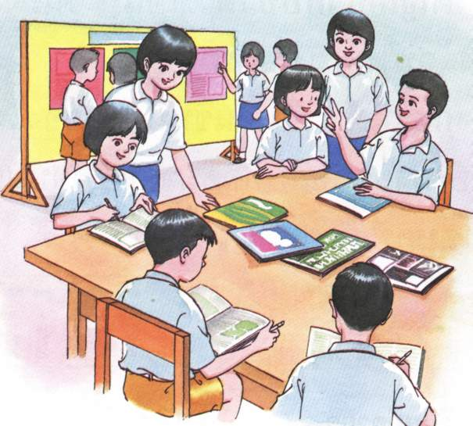

เรื่อง………………………...

……………………………………………………………………………………………………………………………………………………………………………………….……………………………………………………………………………………………………………………………………………………………………………………………

……………………………………………………………………………………………………………………………………………………………………………………….…

**แบบฝึกพัฒนาการเรียนรู้**

โรงเรียน ............... ภาคเรียนที่ .. ปีการศึกษา ..................

ชื่อ…………………………....เลขที่…………….ชั้นประถมศึกษาปีที่……………

**คำชี้แจง** ให้นักเรียนฝึกเขียนเรื่องจากภาพ

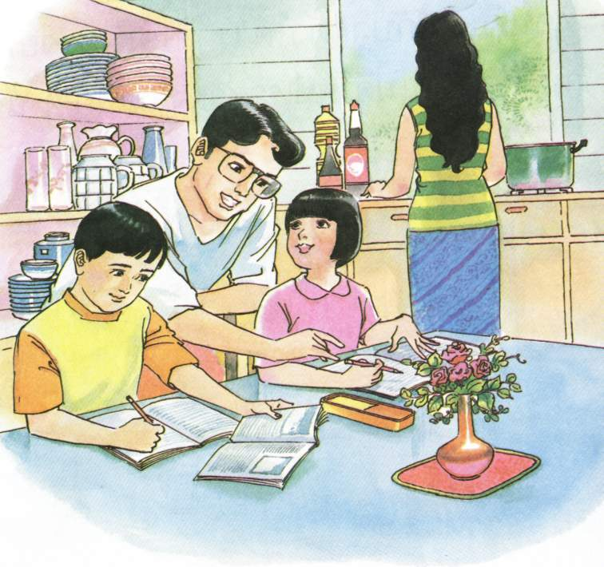

เรื่อง………………………...

……………………………………………………………………………………………………………………………………………………………………………………….……………………………………………………………………………………………………………………………………………………………………………………………

……………………………………………………………………………………………………………………………………………………………………………………….…

……………………………………………………………………………………………………………………………………………………………………………………….…

**แบบฝึกพัฒนาการเรียนรู้**

โรงเรียน ............... ภาคเรียนที่ .. ปีการศึกษา ..................

ชื่อ…………………………....เลขที่…………….ชั้นประถมศึกษาปีที่……………

วันที่ ……….. เดือน ………………………พ.ศ. ……………………

**คำชี้แจง** ให้นักเรียนดูภาพข้างล่างนี้ แล้วผูกเรื่องราวโดยมีตัวละคร

ประมาณ ๒ - ๔ ตัวดำเนินเรื่อง ให้ได้เรื่องราวเกี่ยวข้องกับภาพข้างล่างนี้

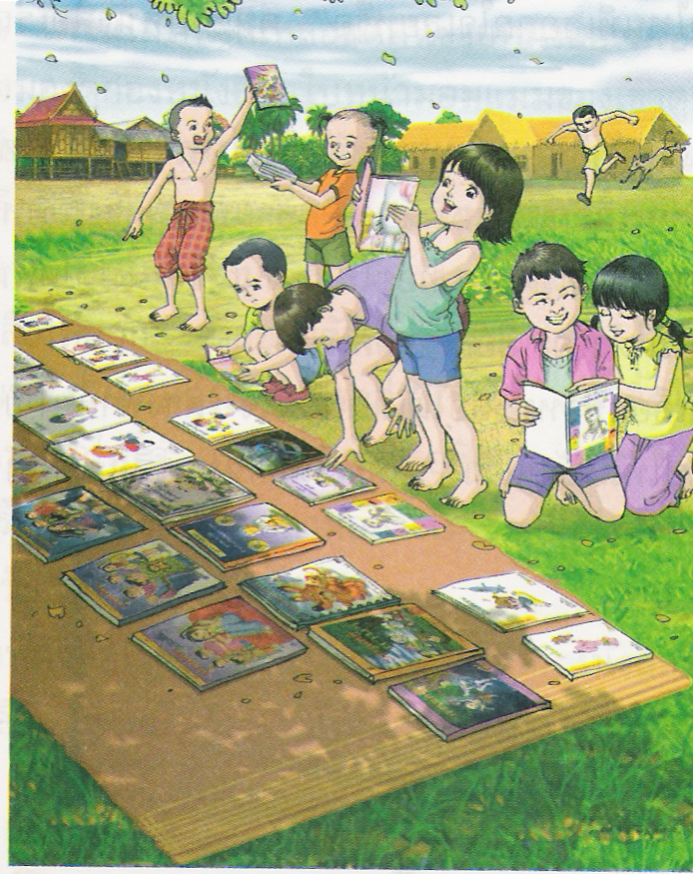

เรื่อง………………………………

……………………………………………………………………………………………………………………………………………………………………………………….……………………………………………………………………………………………………………………………………………………………………………………………

……………………………………………………………………………………………………………………………………………………………………………………….…

**แบบฝึกพัฒนาการเรียนรู้ (การบ้านหรืองานนอกเวลา)**

**เรื่อง การเขียนรายงานการอ่านหนังสือ**

โรงเรียน ............... ภาคเรียนที่ . ปีการศึกษา ..................

ชื่อ.................................................................ชั้นประถมศึกษาปีที่ ๓.............เลขที่..............

**คำชี้แจง** ให้นักเรียนอ่านหนังสือแล้วเติมข้อความลงในแบบรายงานการอ่าน

หนังสือให้ได้ใจความสมบูรณ์

**แบบรายงานการอ่านหนังสือ**

เรื่อง ………………………

ชื่อผู้แต่ง ………………………………………………………………………….

ตัวละคร ……………………………………………………………………………

…………………………………………………………………….………

เนื้อเรื่องย่อ ……………………………………………………………………………....

……………………………………………………………………………………………

……………………………………………………………………………………………

……………………………………………………………………………………………

ตัวละครที่ชอบมากที่สุด …………………………………………………………………

ชอบเพราะ ……………………………………………………………………………...

ตัวละครที่ไม่ชอบมากที่สุด …………………………………………………………….

ไม่ชอบเพราะ …………………………………………………………………………..

ข้อคิดที่ได้จากเรื่อง……………………………………………………………………...

……………………………………………………………………………………………

เมื่ออ่านหนังสือเล่มนี้แล้ว ชอบเพราะ ………………………………………………….

……………………………………………………………………………………………

ไม่ชอบเพราะ …………………………………………………………………………

……………………………………………………………………………………………

**แบบฝึกพัฒนาการเรียนรู้**

โรงเรียน ............... ภาคเรียนที่ . ปีการศึกษา ..................

ชื่อ.................................................................ชั้นประถมศึกษาปีที่ ๓.............เลขที่..............

**คำชี้แจง** ให้นักเรียนอ่านบทร้อยกรองแล้วเขียนสรุปใจความสำคัญของบท

ร้อยกรองต่อไปนี้

**นกกระจาบ**

นกเอ๋ยนกกระจาบ เห็นใบพงลงคาบค่อยเพียรขน

มาสอดสอยด้วยจะงอยปากของตน ราวกับคนช่างพินิจคิดทำรัง

ช่างละเอียดเสียดสลับออกซับซ้อน อยู่พักร้อนนอกนร่มได้สมหวัง

แม้นทำการหมั่นพินิจคิดระวัง ให้ได้ดังนกกระจาบไม่หยาบเอย

………………………………………………………………………………………………………………………………………………………………………………………

……………………………………………………………………………………………………………………………………………………………………………………………………………………………………………………………………………………………………………………………………………………………………………………………………………………………………………………………………………………………………………………………………………………………………………………………………………………………………………………………………………………………………………………………………………………………………………………………………………………………………………………………………………………………………………………………………………………………………

**แบบฝึกพัฒนาการเรียนรู้**

โรงเรียน ............... ภาคเรียนที่ . ปีการศึกษา ..................

ชื่อ.................................................................ชั้นประถมศึกษาปีที่ ๓.............เลขที่..............

**คำชี้แจง** ให้นักเรียนระบายสีให้สวยงามและเขียนบรรยายภาพต่อไปนี้

ให้ได้ใจความ

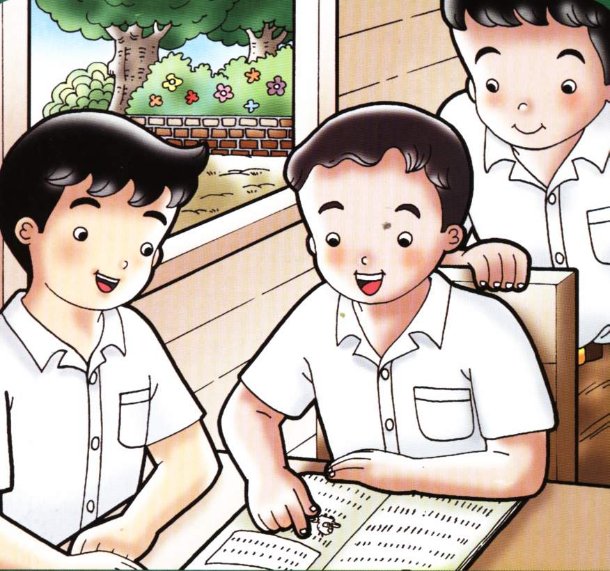

………………………………………………

…………………………….…………………………………………………………………………..…………………………………………………………………………………………………………………………………………………………………..……………………………………………….……………………………………………………………………………………………………………………………………….………………

**แบบฝึกพัฒนาการเรียนรู้ (การบ้านหรืองานนอกเวลา)**

**เรื่อง การเขียนรายงานการอ่านหนังสือ**

โรงเรียน ............... ภาคเรียนที่ . ปีการศึกษา ..................

ชื่อ.................................................................ชั้นประถมศึกษาปีที่ ๓.............เลขที่..............

**คำชี้แจง** ให้นักเรียนอ่านหนังสือแล้วเติมข้อความลงในแบบรายงานการอ่าน

หนังสือให้ได้ใจความสมบูรณ์

**แบบรายงานการอ่านหนังสือ**

เรื่อง ………………………

ชื่อผู้แต่ง ………………………………………………………………………….

ตัวละคร ……………………………………………………………………………

…………………………………………………………………….………

เนื้อเรื่องย่อ ……………………………………………………………………………....

……………………………………………………………………………………………

……………………………………………………………………………………………

……………………………………………………………………………………………

ตัวละครที่ชอบมากที่สุด …………………………………………………………………

ชอบเพราะ ……………………………………………………………………………...

ตัวละครที่ไม่ชอบมากที่สุด …………………………………………………………….

ไม่ชอบเพราะ …………………………………………………………………………..

ข้อคิดที่ได้จากเรื่อง……………………………………………………………………...

……………………………………………………………………………………………

เมื่ออ่านหนังสือเล่มนี้แล้ว ชอบเพราะ ………………………………………………….

……………………………………………………………………………………………

ไม่ชอบเพราะ …………………………………………………………………………

**ภาคผนวก บทร้อยกรอง**

**เด็กน้อย**

เด็กเอ๋ยเด็กน้อย

ความรู้เรายังด้อยเร่งศึกษา

เมื่อเติบใหญ่เราจะได้มีวิชา

เป็นเครื่องหาเลี้ยงชีพสำหรับตน

ได้ประโยชน์หลายสถานเพราะการเรียน

จงพรากเพียรไปเถิดจะเกิดผล

ถึงลำบากตรากตรำก็จำทน

เกิดเป็นคนควรหมั่นขยันเอย

(กระทรวงศึกษาธิการ,ดอกสร้อยสุภาษิต.)

**วิชาหนาเจ้า**

เกิดมาเป็นคน

หนังสือเป็นต้น วิชาหนาเจ้า

ถ้าแม้นไม่รู้ อดสูอายเขา

เพื่อนฝูงเยาะเย้า ว่าเง่าว่าโง่

ลางคนเกิดมา

ไม่รู้วิชา เคอะอยู่จนโต

ไปเป็นข้าเขา เพราะเง่าเพราะโง่

บ้างเป้นคนโซ เที่ยวขอก็มี

ถ้ารู้วิชา

ประเสริฐหนักหนา ชูหนักราศร

จะไปแห่งใด มีคนปรานี

ยากไร้ไม่มี สวัสดีมงคล

(ประถม ก กา. ฉบับหอสมุดแห่งชาติ)

**แบบฝึกพัฒนาการเรียนรู้**

โรงเรียน ............... ภาคเรียนที่ . ปีการศึกษา ..................

ชื่อ.................................................................ชั้นประถมศึกษาปีที่ ๓.............เลขที่..............

**คำชี้แจง** ให้นักเรียนคัดบทร้อยกรองด้วยตัวบรรจงครึ่งบรรทัดแล้วสรุป

ใจความสำคัญ

หนึ่งคำสื่อความหมาย เสียงสื่อสายภาพในจิต

เลือกใช้ให้เพ่งพิศ ย่อมสัมฤทธิ์ “งานกวี”

หนูป้อมเดินน้อมตัว เธอค้อมหัวอ้อมเก้าอี้

วางล้อมเป็นวงรี เสียงคำนี้สื่อภาพใด

ตาป่วนมีฟันเก อีกขาเป๋เดินเซไป

เหหันไม่ทันใจ โยเยคล้ายเด็กเกเร

ชำแหละท้องฉลาม แหวะแบะตามต้องหน้าเบ้

สงสารพรานทะเล ขุ่นขึ้งแค้นขัดเคืองเข็ญ

อวบอ้วนอืดอุ้ยอ้าย อึ่งอ่างอายเดินไม่เป็น

คล้ายโอ่ง เสียง “อ” เน้น “กลม อ้วน ป้อม” สื่อความหมาย

คำไทยมากมายนี้ สัมพันธ์มี “เสียงสื่อ” สาย

สรรใช้ให้หลากหลาย สังเกตไว้แต่งได้ดี

ลองเลือกคำดังกล่าว ผูกเรื่องราวประมวลมี

สรรถ้อยร้อยวจี กรองกลอนกานท์วรรณกรรม

…………………………….……………………………………………………………………………………………………………………………………………………………………………………………………………………………………………..……………………………………………………………………………………………………………………………………………………………………………………….…………………………………………………………………………………………………………………………………………………………………………………………………………

**แบบฝึกพัฒนาการเรียนรู้**

โรงเรียน ............... ภาคเรียนที่ . ปีการศึกษา ..................

ชื่อ.................................................................ชั้นประถมศึกษาปีที่ ๓.............เลขที่..............

**คำชี้แจง** ให้นักเรียนเขียนบรรยายภาพต่อไปนี้ให้ได้ใจความพร้อมกับตั้งชื่อเรื่อง

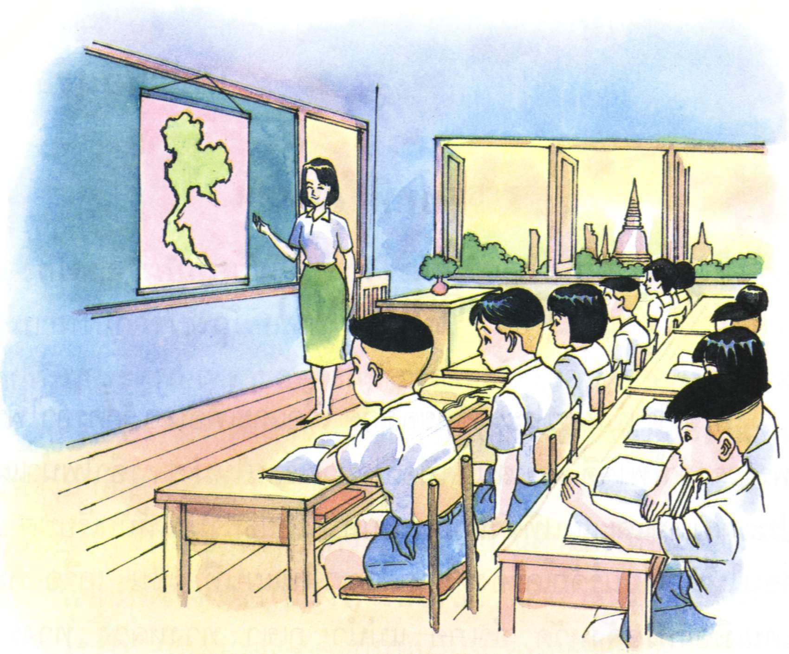

………………………………………………

…………………………….……………………………………………………………………………………………………………………………………………………………………………………………………………………………………………..……………………………………………………………………………………………………………………………………………………………………………………….………………

**แบบฝึกพัฒนาการเรียนรู้ (การบ้านหรืองานนอกเวลา)**

**เรื่อง การเขียนรายงานการอ่านหนังสือ**

โรงเรียน ............... ภาคเรียนที่ . ปีการศึกษา ..................

ชื่อ.................................................................ชั้นประถมศึกษาปีที่ ๓.............เลขที่..............

**คำชี้แจง** ให้นักเรียนอ่านหนังสือแล้วเติมข้อความลงในแบบรายงานการอ่าน

หนังสือให้ได้ใจความสมบูรณ์

**แบบรายงานการอ่านหนังสือ**

เรื่อง ………………………

ชื่อผู้แต่ง ………………………………………………………………………….

ตัวละคร ……………………………………………………………………………

…………………………………………………………………….………

เนื้อเรื่องย่อ ……………………………………………………………………………....

……………………………………………………………………………………………

……………………………………………………………………………………………

……………………………………………………………………………………………

ตัวละครที่ชอบมากที่สุด …………………………………………………………………

ชอบเพราะ ……………………………………………………………………………...

ตัวละครที่ไม่ชอบมากที่สุด …………………………………………………………….

ไม่ชอบเพราะ …………………………………………………………………………..

ข้อคิดที่ได้จากเรื่อง……………………………………………………………………...

……………………………………………………………………………………………

เมื่ออ่านหนังสือเล่มนี้แล้ว ชอบเพราะ ………………………………………………….

……………………………………………………………………………………………

ไม่ชอบเพราะ …………………………………………………………………………